**В первой младшей группе *«Капельки»* в октябре были проведены мероприятия:**

- ***Родительское собрание «Мы почти не плачем, мы уже большие».***

Всем известно, что самое тяжелое в период **адаптации это отрыв от матери,** мы старались сделать его менее тяжелым. Каждое утро детей встречали куклы, машины, животные, разнообразные игры. Отвлекали внимание мыльные пузыри, мозаика, музыкальные инструменты.

С **первого** для пребывания ребенка в саду, мы знакомили его с **группой.**

Подвели итоги адаптации детей.

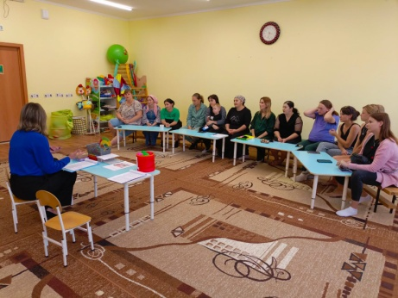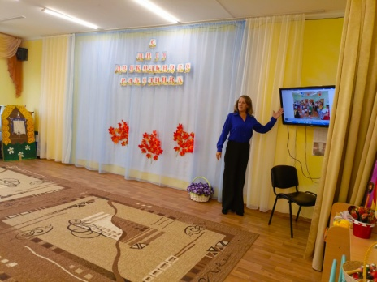

- ***Пожарная безопасность «Учебная эвакуация».***

В реализации проекта была проведена учебная эвакуация детей. В ходе эвакуации воспитанники слушая воспитателя, обувались и выходили на улицу через пожарный выход.

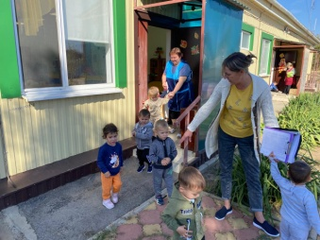

- ***Акция «Наш урожай»***

Была оформлена выставка поделок из природного материала. Родители вместе с детьми приняли активное участие. Получили грамоты.

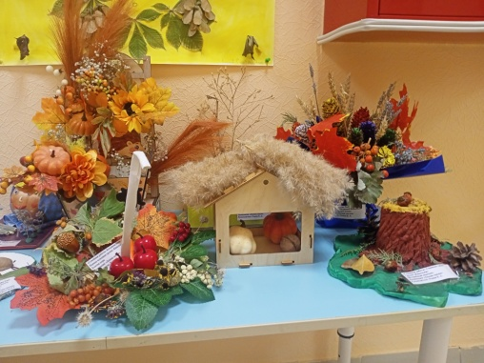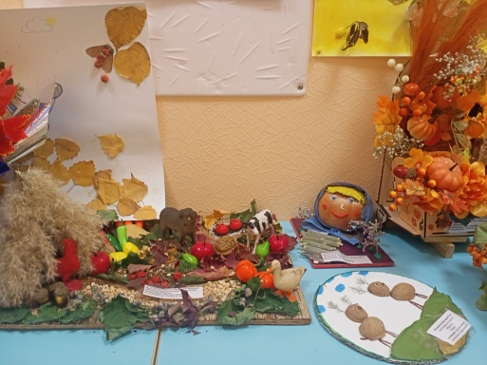

-***Акция***  ***«Эколята в гостях у ребят»***

В наше время проблемы экологического воспитания вышли на первый план, и им уделяют все больше внимания. В наших руках будущее. Бедующее, которое мы создаем сами. Поэтому мы стараемся воспитывать бережное отношение к природе, любить природу родного края.

Экологический десант с Эколенком Тихоней. Дети с удовольствием включились в работу по уборке своего участка. Наблюдение за живой природой на участке детского сада. Проводилась работа с родителями. Раздала буклеты на тему «Экологическое воспитание в семье».

В гости к ребятам приходила «Елочка», теперь ребята знают, что в лесу нельзя оставлять мусор, ломать ветки, разжигать огонь. И на прощание с «Елочкой», наши воспитанники собрали осенний букет и подарили нашей гостье.

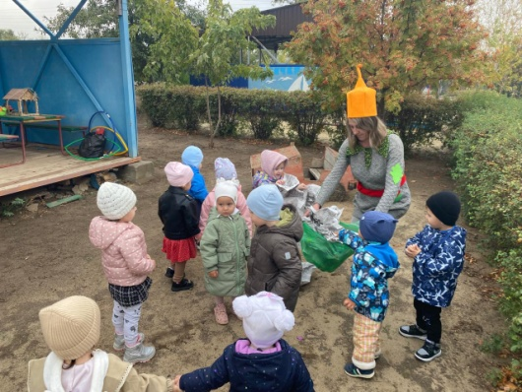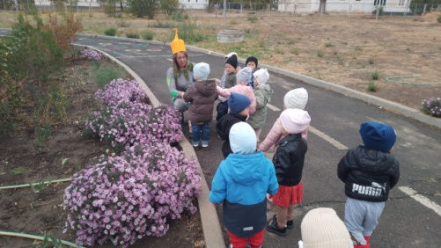

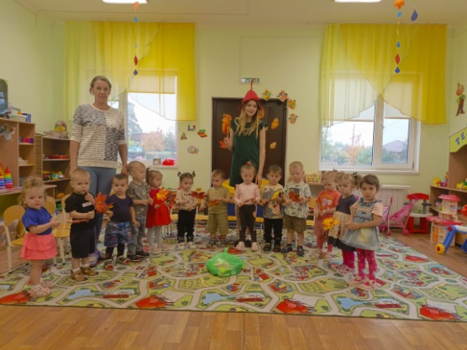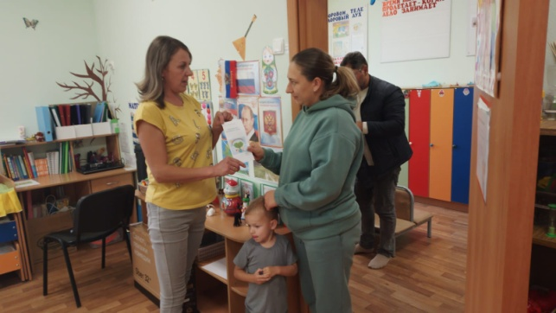

- ***Акция «Я педагог»***

Педагог – это мастер, учитель, друг, человек с обостренным чувством любви, внимания, заботы о детях, который вкладывает частичку своей души.

В рамках акции в первой младшей группе «Капельки» провели следующие мероприятия:

- Совместная работа «Открытка для воспитателя»

Дети с большим интересом приняли участие в изготовлении открытки для нашего музыкального руководителя. На лицах ребят была радость, веселье, улыбки, хорошее настроение.

Конструирование «Детский сад для зверят»

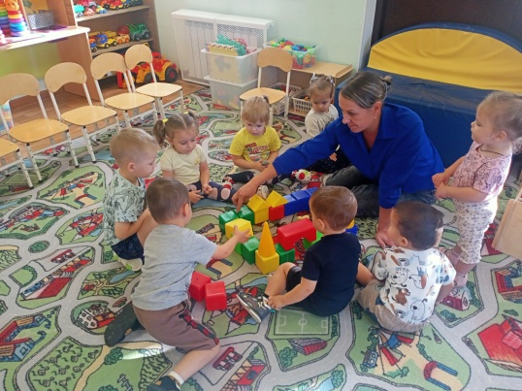 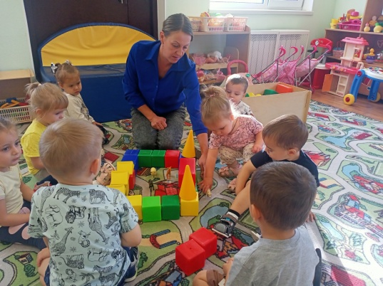

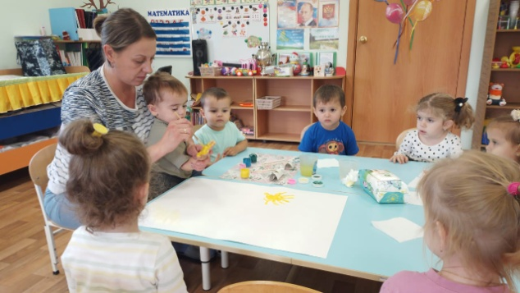 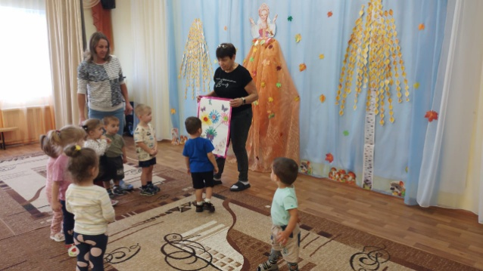

***- Занятие «Краски осени»***

Для маленьких детей самый доступный способ рисования – рисование пальчиками. Даже у начинающего рисовать малыша получится очень красивые работы.

